索引能够极大的提高查询的效率。在数据库中简历索引必不可少。

在MongoDB中可以很轻松的创建索引。

**默认索引_id_**

开启MongoDB服务器，创建数据库cnblogs,创建集合Users 。（关于这部分知识请看上一篇[MongoDB开发学习（1）开天辟地，经典入门](http://www.cnblogs.com/xumingxiang/archive/2012/04/08/2437468.html)）

在shell窗口键入如下命令查询集合中所有索引：

> db.Users.getIndexes()

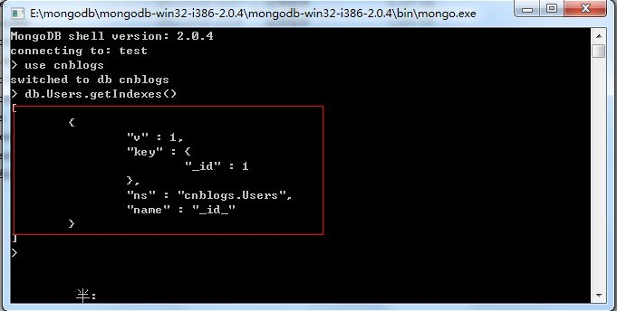

从输出的结果我们可以看到，系统已经默认为Users集合创建了一个索引_id_。

MongoDB在每个集合里有个默认的“_id”的“字段”，相当于“主键”。集合创建后系统会自动创建一个索引在“_id”键上，它是默认索引，索引名叫“_id_”，不允许删除。

**创建索引**

在MongoDB中使用ensureIndex()命令创建索引

1）  创建单例索引

> db.Users.ensureIndex({name:1})

2) 创建联合索引

   联合索引就是将多个字段作为一个索引

> db.Users.ensureIndex({name:1,sex:-1})

//其中，关键字后面的数字表示索引的排序方向，1表示升序，-1表示倒序。

//索引的名称默认格式为：“关键字_数字”，比如上面创建的两个索引的名称即为：”name_1”, “name_1_sex_-1”

3） 创建文档索引

所谓文档索引就是集合的某个“字段”是文档，然后给该字段建立索引

可以给整个“字段”建立索引，如：

> db.Users.ensureIndex({‘Article’:1})

也可以给该“字段”文档的部分某个属性简历索引，如：

> db.Users.ensureIndex({‘Article.Title’:1})

**删除索引**

在MongoDB中使用dropIndex()命令删除索引，如：

> db.Users.dropIndex(‘Name_1’)

来源： <<http://www.cnblogs.com/xumingxiang/archive/2012/04/09/2438939.html>>